Assignment #4: 排序、栈、队列和树
Updated 0005 GMT+8 March 11, 2024
2024 spring, Complied by 夏天，生命科学学院

说明：
1）The complete process to learn DSA from scratch can be broken into 4 parts:
Learn about Time complexities, learn the basics of individual Data Structures, learn the basics of Algorithms, and practice Problems.
2） 请把每个题目解题思路（可选）， 源码Python, 或者C++（已经在Codeforces/Openjudge上AC）， 截图（包含 Accepted）， 填写到下面作业模版中（推荐使用 typorahttps://typoraio.cn ， 或者用word） 。AC 或者没有AC ， 都请标上每个题目大致花费时间。
3） 提交时候先提交pdf文件， 再把md或者doc文件上传到右侧“作业评论” 。Canvas需要有同学清晰头像、提交文 件有pdf、"作业评论" 区有上传的md或者doc附件。
4） 如果不能在截止前提交作业， 请写明原因。

编程环境
（请改为同学的操作系统、编程环境等）
操作系统：Windows 10 家庭版
Python编程环境：Spyder python（3.11）

1. 题目

05902: 双端队列
http://cs101.openjudge.cn/practice/05902/
思路：按照题目要求使用deque即可
代码
from collections import deque
t=int(input())
for i in range(t):
n=int(input())
queue=deque()
for ii in range(n):
a,b=map(int,input().split())
if a==1:
queue.append(b)
else:
if queue:
if b==0:
queue.popleft()
else:
queue.pop()
else:
break
if len(queue)!=0:
print(' ' .join(map(str,list(queue))))
else:
print('NULL')
1
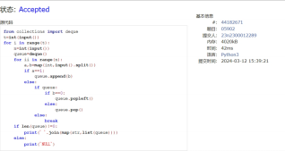
（至少包含有"Accepted"）
代码运行截图

02694: 波兰表达式
http://cs101.openjudge.cn/practice/02694/
思路：递归，没遇到数就需要空着等后面的数填进去
代码
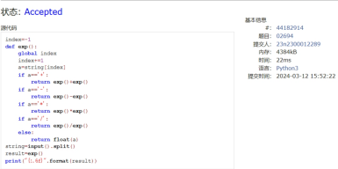
index=-1
def exp():
global index
index+=1
a=string[index]
if a=='+':
return exp()+exp()
if a=='-':
return exp()-exp()
if a=='*':
return exp()*exp() if a=='/':
return exp()/exp() else:
return float(a)
string=input().split()
result=exp()
print("{:.6f}".format(result))
代码运行截图 （至少包含有"Accepted"）

24591: 中序表达式转后序表达式
http://cs101.openjudge.cn/practice/24591/
思路：见注释
代码
def middle_to_post(expression):
priority={'+':1,'-':1,'*':2,'/':2} #定义运算优先级
stack=[] #空栈，储存运算符号
ans=[] #储存答案
for i in expression:
if i.isdigit() or ' . ' in i: #如果是数字，直接加入ans中
ans.append(i)
elif i=='(': #如果是（， 直接加入stack中
stack.append(i)
elif i==')': #如果是），与最近的（匹配，之间的运算符号加入ans中
while stack and stack[-1]!='(':
ans.append(stack.pop())
stack.pop() #将匹配的（弹出
else: #如果是运算符号，比较当前符号与栈顶符号的优先级
while stack and stack[-1]!='(' and priority[i]<=priority.get(stack[-1],0):
ans.append(stack.pop())
stack.append(i)
while stack: #剩余符号全部弹出，加入ans
ans.append(stack.pop())
return ' ' .join(ans)
n=int(input())
for ii in range(n):
expression=input().replace('+', ' + ').replace('-', ' - ')\
.replace('*', ' * ').replace('/', ' / ')\
.replace('(', ' ( ').replace(')', ' ) ').split() #增加空格，便于分离 print(middle_to_post(expression))
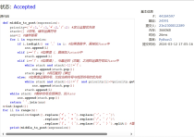
（AC代码截图， 至少包含有"Accepted"）

06646: 二叉树的深度
代码运行截图

22068: 合法出栈序列
http://cs101.openjudge.cn/practice/22068/
思路：见注释
代码
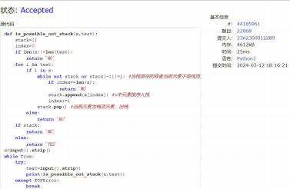
def is_possible_out_stack(x,test):
stack=[]
index=0
if len(x)!=len(test):
return 'NO'
for i in test:
if i in x:
while not stack or stack[-1]!=i: # 当栈是空的或者当前元素不是栈顶元素时 if index==len(x):
return 'NO'
stack.append(x[index]) #x 中元素按序入栈
index+=1
stack.pop() #当前元素为栈顶元素，出栈
else:
return 'NO'
if stack:
return 'NO'
else:
return 'YES'
x=input().strip()
while True:
try:
test=input().strip()
print(is_possible_out_stack(x,test))
except EOFError:
break
代码截图， 至少包含有
代码运行截图
"Accepted"
(
)
AC

http://cs101.openjudge.cn/practice/06646/
思路：参考了题解
代码
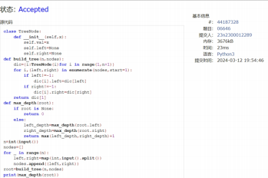
（AC代码截图， 至少包含有"Accepted"）
self.val=x
self.left=None
self.right=None
def build_tree(n,nodes):
dic={i:TreeNode(i)for i in range(1,n+1)}
for i,(left,right) in enumerate(nodes,start=1):
if left!=-1:
dic[i].left=dic[left]
if right!=-1:
dic[i].right=dic[right]
return dic[1]
def max_depth(root):
if root is None:
return 0
else:
left_depth=max_depth(root.left)
right_depth=max_depth(root.right)
return max(left_depth,right_depth)+1
n=int(input())
nodes=[]
for _ in range(n):
left,right=map(int,input().split())
nodes.append((left,right))
root=build_tree(n,nodes)
print(max_depth(root))
代码运行截图
def init (self,x):
class TreeNode:

02299: Ultra-QuickSort
http://cs101.openjudge.cn/practice/02299/
思路： 归并排序稍作修改（有点像线代/高代里排列的逆序数那种问题）

。
代码
def merge_sort(arr):
n=len(arr)
if n<=1:
return 0
mid=n//2
left_arr=arr[:mid]
right_arr=arr[mid:]
swaps=merge_sort(left_arr)+merge_sort(right_arr)
i=j=k=0
while i<len(left_arr) and j<len(right_arr):
if left_arr[i]<=right_arr[j]:
arr[k]=left_arr[i]
i+=1
else:
arr[k]=right_arr[j]
j+=1
swaps+=(mid-i)
whil
k[
(
t()))

代码运行截图 （AC代码截图， 至少包含有"Accepted"）
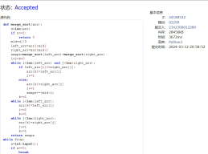

2. 学习总结和收获
如果作业题目简单， 有否额外练习题目， 比如：OJ“2024spring每日选做” 、CF 、LeetCode、洛谷等网站题目。
做作业还是学到了挺多的新东西，比如栈中元素先入后出，借助class写树，归并排序（体现了二分的思想）
这么相比双端队列和波兰表达式算简单的了，接下来打算学一下类（class）的有关代码，然后尝试练习二叉树的 代码

